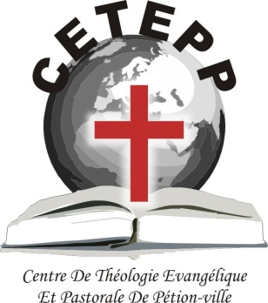

**Module 4 Examen # 3 Nom: Date : Code**

1. Démontrez à partir de l'Écriture la nécessité d'une prédication explicative de la Parole de Dieu et former des pasteurs à communiquer la Parole de Dieu.
2. Concernant les pasteurs que dit la Bible sur leurs qualifications, leur rôle et leurs responsabilités du point de vue de Dieu en tant que serviteurs du Christ et de son église.
3. Soulignez l'importance de la préparation spirituelle du prédicateur.
4. Quelles doivent etre les compétences de base des pasteurs pour préparer des messages bibliques précis.
5. Soulignez la nécessité de permettre au texte de l'Écriture de déterminer à la fois le contenu et la structure du message.
6. Veuillez Fournir des instructions sur la manière d'accomplir de manière productive et pratique le ministère pastoral dans l'église.
7. Comment avertir les pasteurs de ces choses qui mènent au «burn-out» et à l'échec du ministère.
8. Montrez que le but de la prédication est de changer la vie - devenir davantage comme Jésus-Christ.

9)Quelle est l'importance cruciale de la prédication explicative ?

10)Quel doivent etre le contenu et la structureure d'un message dans une véritable prédication explicative.

11)Quelles sont les priorités spirituelles du ministère ?

12)Pourquoi les traditions ecclésiales ou les pratiques culturelles doivent -elles céder la place aux principes bibliques en cas de conflit.